시장 국면에 기반한 코스피 변동성 캐리
- 거래 대상 자산: 코스피 200 위클리 옵션
- 목적: 저변동성 국면에서 옵션의 변동성 캐리 수익 수취
- 팩터: Volatility Carry
- 전략 설계 및 트레이딩 계획
  - 변동성 군집 효과로 인해 저변동성 국면에서 실현 변동성은 지속적으로 낮게 유지되는 경향을 보임
  - 일주일 짜리 헤지 목적의 거래가 메인 시장
    - 해외 투자 및 사업, ELS 투자 금액 등 대한 FX 헤지 수요 풍부.
    - 수익 최대화가 목적인 투기성 매매와 달리, 헤지 목적의 거래는 유틸리티 최대화(리스크 최소화)가 목적이므로, 비정상적인 가격에서도 헤지를 위해 거래를 수행함.
    - 즉, 비정상적인 환율에도 헤지 비용으로 고려하며 거래를 수행.
- 테일 리스크 관리 방안
  - Market Regime Shift
    - Hedge(Noise) Trader에 의한 가격 변동이 아닌, Informed Trader에 의한 가격 변동.
    - 최대 포지션 보유 기간과 최대 손실 폭을 설정하여 운용. (Max Holding period, Loss-cut)
- Trading Rule
  - 실시간으로 시세를 수신하며, 단위 체결수량만큼 거래량이 누적될 때마다 Entry Price 산출
  - Entry Price = Close ± E[High–Low] * BufferRatio
  - 현재 가격 변동이 평균적인 최대가격변동폭을 이탈하는 경우, 평균가격 방향으로 포지션 진입.
  - 다음 단위 체결수량만큼 체결된 경우, 포지션 청산.
    - Loss-cut 발생시, 포지션 청산
    - 단위 체결 전에 장 종료시, 종가에 포지션 청산
- Character
  - Frequency를 짧게 가져갈수록 (단위 체결 수량 혹은 시간 주기) 해당 전략은 Market Making과 유사성이 높아지는 전략
    - Intra Trading 에서 가장 중요한 것은 Transaction & Slippage Cost ( Execution Speed )
    - Frequency가 짧아질 수록, 승률이 올라가면서 동시에 누적 수익에 대해서는 상당한 개선.
    - Mean-Reversion의 전략인 만큼, MDD 관리가 핵심. 포지션 보유 시간과 손실 제한 적용.
    - 단, 포지션 보유 시간과 손실 제한을 적용하므로, Miss Pricing 이라 할지라도, 보유 기간 내에 돌아오지 않으면 손실.
      - 단기간에 돌아오지 않을 것이라 예상되는 시간에는 매매 중지 or Momentum 스위칭
      - 점심시간, 장 종료 시간대인 11, 15시의 경우에는 Short-term Momentum 존재.
      - 주요 메인 헤지 수요는 원달러 Short 이므로, 하락시 더욱 보수적인 운용 필요.
- Summary
  - 가장 큰 핵심은 Low Latency, 원하는 시점에 해당 가격을 잡아낼 수 있는 시스템 퍼포먼스.
  - 실시간으로 시장의 Flow와 Regime을 얼마나 정확하게 모니터링하여 전략 MDD 최소화.
- 백테스트의 결과를 실제 운용에서 얼마나 실현해낼 수 있는가 (최소 계약으로 운용/검증 필요)
- BackTest
  - BufferRatio에 따른 성과 비교
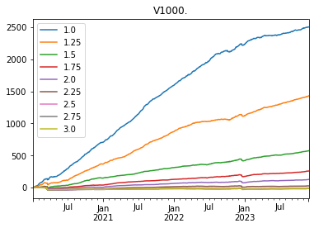 | Buffer / SR  1.0 12.58  1.25 8.88  1.5 3.93  1.75 1.31  2.0 0.19  2.25 -0.86  2.5 -1.22  2.75 -1.26  3.0 -1.17 | (Overnight X)  1.0 14.03  1.25 10.57  1.5 5.81  1.75 3.05  2.0 1.74  2.25 0.37  2.5 -0.12  2.75 -0.23  3.0 -0.24

- BufferRatio가 낮을수록 작은 변동에도 트레이딩, BufferRatio가 높은 경우에는 손실 발생.
- 과도하게 변동이 발생한 경우에는 단기 내에서는 가격이 수렴하지 않음.
- BufferRatio 낮게 운용시 누적수익은 좋으나, BufferRatio 이 높은 경우에 운용하여도 손실인 케이스가 많으므로, 특정 시기에는 과도한 MDD가 발생 가능.
- 일정 괴리 이상 벌어지면 Loss-cut 수행. 과도한 경우에는 Momentum으로 Switching
- 시가/종가 부근에서 거래하지 않는 (Overnight X) 경우, BufferRatio ≥2에서 성과 개선이 큰 것을 볼 수 있음. (즉, 해당 구간에서는 역으로 포지션 Switching하여 수익화 가능)

  - Unit Volume Size에 따른 성과 비교
Unit Volume: 1K / Average Time Period : 약 1분 20초 | Buffer / SR  1.0 12.58  1.25 8.88  1.5 3.93  1.75 1.31  2.0 0.19  2.25 -0.86  2.5 -1.22  2.75 -1.26  3.0 -1.17 | (Overnight X)  1.0 14.03  1.25 10.57  1.5 5.81  1.75 3.05  2.0 1.74  2.25 0.37  2.5 -0.12  2.75 -0.23  3.0 -0.24
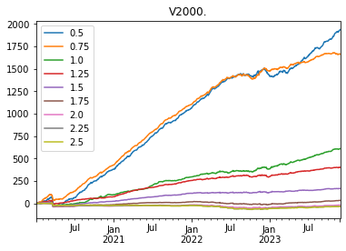  Unit Volume: 2K / Average Time Period : 약 2분 43초 | Buffer / SR  0.5 7.41  0.75 8.04  1.0 4.16  1.25 3.69  1.5 1.83  1.75 0.4  2.0 -0.28  2.25 -0.55  2.5 -0.61 | (Overnight X)  0.5 7.95  0.75 8.92  1.0 5.31  1.25 5.1  1.5 3.23  1.75 1.38  2.0 0.48  2.25 0.13  2.5 -0.17
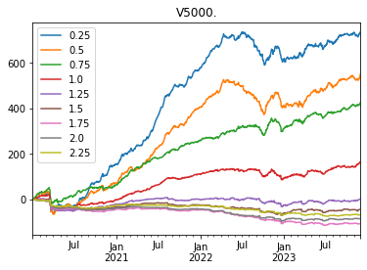  Unit Volume: 5K / Average Time Period : 약 6분 43초 | Buffer / SR  0.25 2.92  0.5 2.3  0.75 2.5  1.0 1.27  1.25 0.03  1.5 -0.52  1.75 -1.46  2.0 -1.28  2.25 -1.18 | (Overnight X)  0.25 3.19  0.5 2.7  0.75 3.04  1.0 1.85  1.25 0.56  1.5 -0.08  1.75 -0.74  2.0 -0.65  2.25 -0.68

- 단위 체결 수량과 상관없이, BufferRatio를 낮추는 경우, 수익성 증가하는 현상은 동일.
- 단위 체결 수량를 증가시키는 경우, 평균 최대가격변동폭이 증가하여, 동일 BufferRatio 적용시, 거래 빈도와 수익이 크게 감소.
- 반대로 단위 체결 수량과 BufferRatio가 동시에 높은 경우에는 SR가 (-) 값으로 높아지는데, 해당 포인트에서는 Momentum으로 전략 스위칭하는 것이 좋음을 시사.

  - 운용 시간 대에 따른 수익성 비교
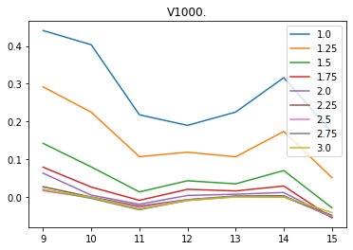
   | 1 | 1.25 | 1.5 | 1.75 | 2 | 2.25 | 2.5 | 2.75 | 3
  9 | 0.44 | 0.29 | 0.14 | 0.08 | 0.06 | 0.03 | 0.02 | 0.02 | 0.02
  10 | 0.4 | 0.22 | 0.08 | 0.03 | 0 | 0 | 0 | 0 | 0
  11 | 0.22 | 0.11 | 0.01 | -0.01 | -0.02 | -0.02 | -0.03 | -0.03 | -0.03
  12 | 0.19 | 0.12 | 0.04 | 0.02 | 0 | -0.01 | -0.01 | -0.01 | -0.01
  13 | 0.22 | 0.11 | 0.03 | 0.02 | 0.01 | 0 | 0 | 0 | 0
  14 | 0.32 | 0.17 | 0.07 | 0.03 | 0.01 | 0 | 0 | 0 | 0
  15 | 0.17 | 0.05 | -0.03 | -0.05 | -0.05 | -0.05 | -0.05 | -0.05 | -0.04
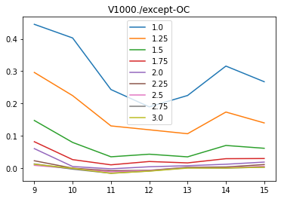
   | 1 | 1.25 | 1.5 | 1.75 | 2 | 2.25 | 2.5 | 2.75 | 3
  9 | 0.45 | 0.3 | 0.15 | 0.08 | 0.06 | 0.02 | 0.01 | 0.01 | 0.01
  10 | 0.4 | 0.22 | 0.08 | 0.03 | 0 | 0 | 0 | 0 | 0
  11 | 0.24 | 0.13 | 0.03 | 0.01 | 0 | -0.01 | -0.01 | -0.02 | -0.02
  12 | 0.19 | 0.12 | 0.04 | 0.02 | 0 | -0.01 | -0.01 | -0.01 | -0.01
  13 | 0.22 | 0.11 | 0.03 | 0.02 | 0.01 | 0 | 0 | 0 | 0
  14 | 0.32 | 0.17 | 0.07 | 0.03 | 0.01 | 0 | 0 | 0 | 0
  15 | 0.27 | 0.14 | 0.06 | 0.03 | 0.02 | 0.01 | 0.01 | 0 | 0
- Threshold가 높은 경우 11시, 15시에, Mean-Reverison이 잘 적용되지 않는 것을 확인
- 특히 종가와 해당 부근에서의 거래를 제외하면, 성과가 크게 개선된다는 점
- 원달러 선물은 매월 세번째 월요일에 최종거래일이며 11:30에 장이 종료됨
- 즉, 종가 부근에서는 Overnight 포지션들에 대해 헤지하기 위한 헤지 거래가 매우 많이 발생하므로, 가격이 크게 변동하는 경우 Momentum Effect가 강하게 발생하는 것을 확인
- 종가를 제외로 하고도 11시에는 가격이 밀리는 현상이 강한데, 점심 시간에 자리 비우기 전에 현재 포지션들을 헤지하는 현상으로 해석
- 헤지 트레이딩이 집중되는 11, 15시에는 MR 운용을 중단, BufferRatio를 높여 MOM 운용
- Risk Monitor Indicator
  - Realized Gamma
    - 장의 흐름과 변동성을 판단
    - Long Gamma Phase : Mean Reversion. / Short Gamma Phase : Momentum.
    - ${Return}_{T}=β* {Return}_{T-1}+ε$, $Realized Gamma= -β$
  - Order Imbalance
    - 현재 시장의 유동성과 단기적 방향 예측, 1
    - ${OI}_{T}=\frac{V_{T}^{b}-V_{T}^{a}}{V_{T}^{b}+V_{T}^{a}}$
[서식1] 예비투심위 Noise Catcher 전략의 건
구분 | 내용 | 비고
책임 운용역 | 이호준 대리
운용 대상 | 국내 원달러 선물
상품 종류 | 국내 선물 | 통화선물
트레이딩 매체 | 국내 자기매매 API | 38100 펀드 사용 예정
거래 종목 수 | 단일 종목.  (향 후, 코스피200, 국채10년 선물 등 자산 확대) | 원달러 선물  한국거래소 : 175TC000  Ticker : KU1 Curncy
팩터 | Short Volatility & Low Liquidity
시장 | 한국거래소 KRX
트레이딩 빈도 및 시간 | Intraday (09:00 ~ 15:45) | Time/Volume Bar Frequency
예상 샤프비율 | SR 5 | Parameter별 SR 성과 5 이상.  ’20~23. SR 5
운용 명목금액 | 약 13억 (100계약) | Over-Fitting Problem 해소를 위해서 Parameter 분산.  최대 1000계약까지 운용 가능
연간 예상수익 | 100계약 (13억) 운용 기준,  연 10억원 수익 예상
운용 스킴
리스크 요인 | 1. Market Regime Change  2. Macro Event

